**Universidad Tecnológica Metropolitana**

**Facultad de Ingeniería**

**Departamento de Informática**

# Informe de Arquitectura de Computadores

# Wii - Táctil

|  |  |  |
| --- | --- | --- |
|  | **Integrantes:** | * **Nicolás Arratia Vera.** |
|  | * **Claudio Piña Novoa.** |
|  | * **Cristóbal Pérez González.** |
| **Profesora:** | * **Karina Harispe** |
| **Arquitectura de Computadores.** |  |

Índice

1. Introducción 3

2. Proyecto Wii-Táctil 4

3. Planificación 5

4. Instalación 7

5. Desarrollo y errores 16

6. Resultados finales 17

7. Conclusión 18

8. Bibliografía 19

# Introducción

A lo largo del curso Arquitectura de Computadores, nosotros como grupo de trabajo desarrollaremos nuestro proyecto semestral enfocado en lo que son los controles de la consola Wii (Wii mote) y las distintas funciones que le podemos dar en complemento con un computador.

Como grupo elegimos trabajar sobre este proyecto principalmente por la procedencia de los controles Wii; ya que estos son parte de la familia Nintendo, a la cual le tenemos un cariño especial ya que desde pequeños formamos parte de todos sus avances tecnológicos, por otro lado escogimos trabajar en los controles Wii ya que ningún otro grupo lo iba a hacer y creemos es importante que sea visto en el ramo de arquitectura de computadores y no queríamos dejar inexistente la experiencia de estos mandos.

En cuanto a la finalidad de nuestro proyecto intentaremos realizar la creación e implementación de una pantalla táctil de muy bajo costo y fácil implementación, además de crear y controlar a través de un puntero infrarrojo el funcionamiento del mouse.

Cabe destacar que a lo largo del trabajo se realizaron distintos cambios en lo que son objetivos del proyecto, con la finalidad de lograr mejores resultados de este; en cuanto a los cambios quedaran registrados en el desarrollo del informe.

# Proyecto Wii-Táctil

En este proyecto pretendemos crear una pantalla táctil de bajo recurso para ser implementada en varias universidades, colegios y hogares. Por su bajo costo en implementación, será capaz de llegar a distintos lugares de bajos recursos y ser una ayuda en la enseñanza u otros. El software será desarrollado en base al proyecto realizado por Johnny Chung Lee, realizándole mejoras y adaptaciones propias al código para tener una interfaz amigable con el usuario, será trabajado en C# y enfocado en máquinas de 64bits.

***Objetivos:***

-**Generales:** creación e implementación de una pantalla táctil de bajo costo.

-**Específicos:** controlar atreves de un puntero infrarrojo el mouse y dibujar, escribir, etc. con este. Jugar con este dispositivo distintos tipos de juegos, además de realizar reconocimientos de más de un led infrarrojo generando una pantalla Multitactil (Multi-Touch)

# Planificación

**Antes de las modificaciones:**

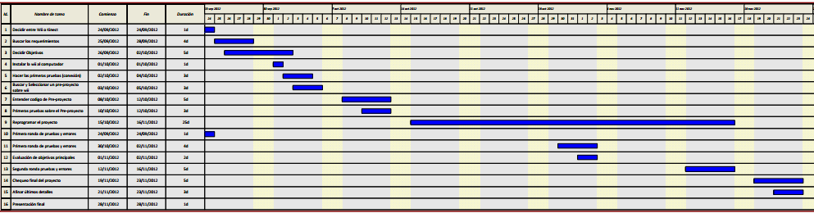

**Después de las modificaciones:**

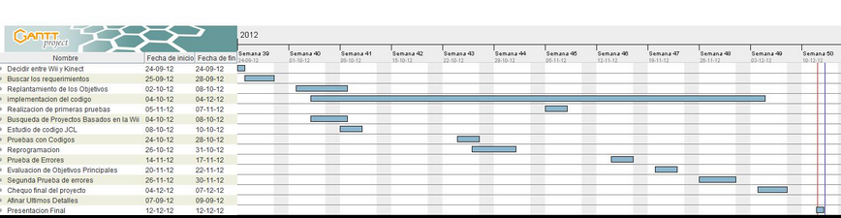

# Instalación

**Primera Instalación:** Antes de realizar cambios en el proyecto

Primero que todo, para la instalación nuestros requerimientos fueron:

- El computador

- Un dispositivo Bluetooth

- Software WiinRemote

- Software BlueSoleil

- Un control de Nintendo Wii (Wii Mote)

- 4 velas pequeñas

En cuanto a la secuencia de pasos de la instalación principalmente fue:

**Paso 1:** Lo primero que hicimos fue la descarga e instalación del software ya antes mencionados; WiinRemote y BlueSoleil

**Paso 2:** Luego de tener todos nuestros software descargados e instalados ejecutamos el software BlueSoleil el cual es un programa dedicado a administrar todos los dispositivos bluetooth ya sean celulares, PDA, controles de Nintendo Wii, etc. En el caso de nosotros conectaremos el control de Nintendo Wii.

**Paso 3:** En cuanto a la conexión entre el PC y el control Wii nos fue muy fácil, ya que solo nos bastó con sacar la tapa al control Wii, presionar el botón synk (activa el bluetooth del control para poder ser reconocido por el PC, figura 3.1) y activar en el programa BlueSoleil buscar dispositivos para luego realizar la vinculación (figura 3.2).

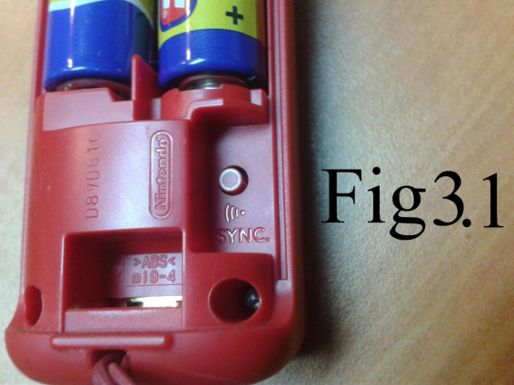

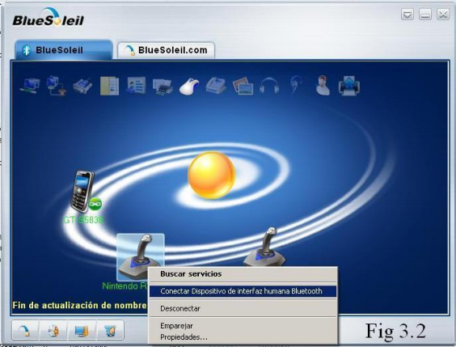

**Paso 4:** Ya vinculado el control Wii con el PC, lo único que tuvimos que hacer luego fue abrir el software WiinRemote el cual de manera automática nos deja controlar el mouse del PC atreves del control Wii, donde por ejemplo el botón A es click izquierdo del Mouse, B es para activar el manejo con el Wii mote, el – es click derecho, etc. (Figura 4.1).

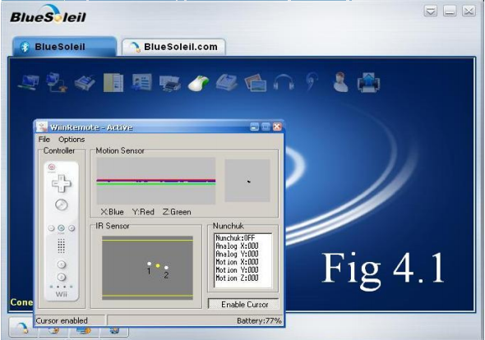

**Paso 5:** Por ultimo cabe destacar que en principio nos costaba mucho el manejo del cursor del mouse, luego atreves de investigaciones nos dimos cuenta que el software WiinRemote trabaja con el reconocimiento de los sensores de la Wii, sensores que no teníamos activados y que tampoco poseíamos receptor, frente a esta problemática encontramos una solución bastante coloquial como lo fue poner cuatro velas encendidas frente al PC, las cuales emularían las señales enviadas por los sensores de la Wii dejándonos controlar de mejor manera el cursor del mouse atreves del control Wii. La diferencia es que sin las velas trabaja con el acelerómetro incorporado en el Wii mote, y al hacerlo con las velas trabaja con los infrarrojos que emite el mando Wii, las velas hace una especie de pizarra para infrarrojo y gracias al BlueSoleil el computador detecta. (Figura 5.1)

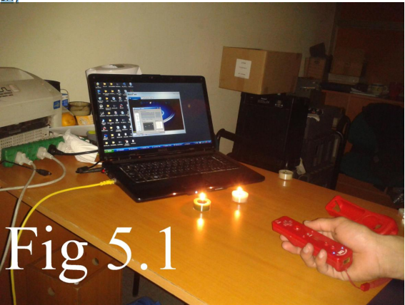

Todo lo descrito anteriormente es la instalación de lo que teníamos pensado en un principio de acuerdo a los objetivos propuesto, luego con los cambios realizados al proyecto tendremos una nueva instalación:

**Nueva Instalación:** Después de realizado los cambios en el proyecto.

**Paso 1:** Encendemos el Bluetooth del computador, ya que será a través de este medio por el cual lo conectaremos con el control Wii.

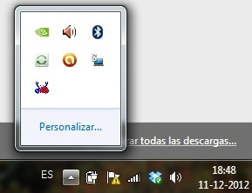

**Paso 2:** Ahora encendemos el Bluetooth del control, presionando los botones 1 y 2 del control al mismo tiempo.

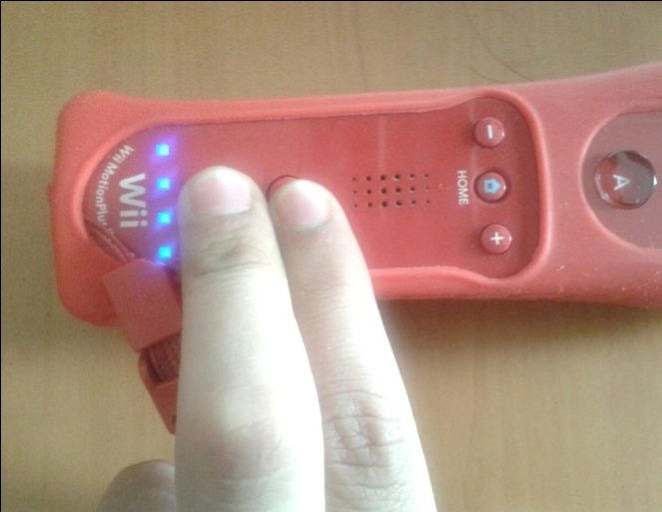

**Paso 3:** Una vez encendidos los dos dispositivos Bluetooth realizamos la vinculación y conexión entre ambos

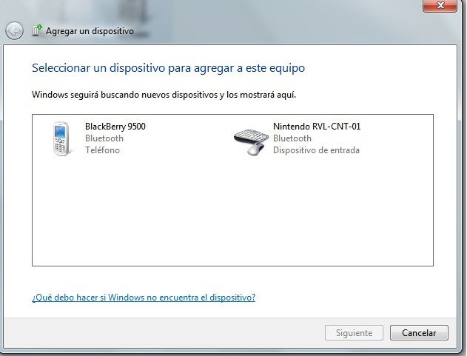

**Paso 4:** En este paso nos disponemos a abrir nuestro código de programación en el visual studio, para empezar a ejecutar el programa y entrar de lleno a la utilización de nuestra pantalla táctil portátil, aquí entonces daremos clic en el botón de “área de calibración”, como se ve en la figura.

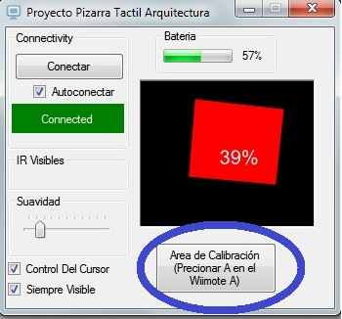

**Paso 5:** Nos dimos ponemos a realizar una calibración de la precisión de los clic, dándole clic lo más al centro posible de lo que nos pide el programa, luego de esto aparecerá una nueva ventana como la vista en la figura anterior con nuestro nuevo porcentaje de precisión.



**Paso 6:** Ahora solo nos queda disfrutar de nuestra pantalla táctil; cabe destacar si no se queda contento con la precisión lograda es posible volver a realizar una calibración solo apretando el botón “A” en el control Wii.

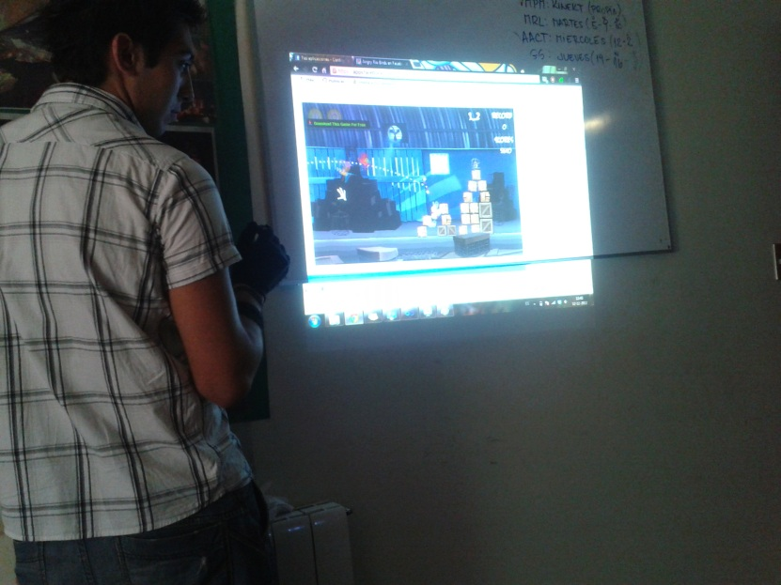

**Instalación y desarrollo de la parte eléctrica:**

**Paso1:** Primero que todo a través de la utilización de un protoboard intentamos desarrollar el circuito eléctrico que utilizaríamos para nuestro hacer funcionar nuestro led.

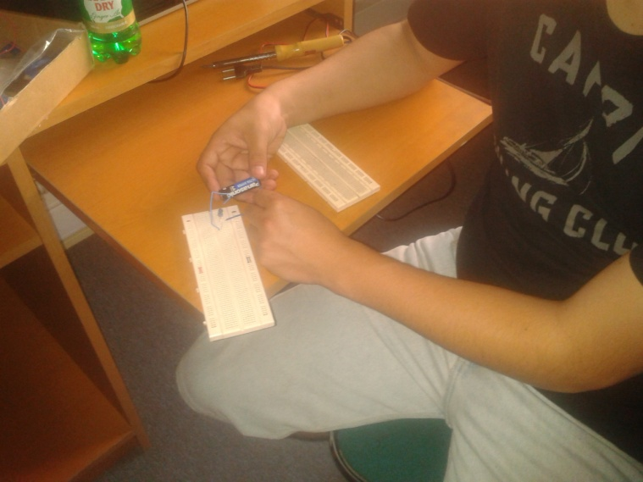

**Paso 2:** Luego de distintas pruebas en el protoboard encontramos que el mejor circuito  para hacer funcionar el led es el descrito en la siguiente figura (Fig. C.1) con una fuente de 1.5v, una pila alcalina AA.

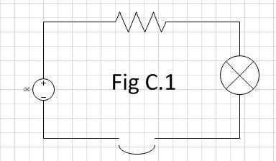

Precedimos a realizar pruebas concretas con el programa Wii-táctil y descubrimos que la intensidad del led IR era muy débil, a veces no lo detectaba el Wii mote por lo que le quisimos probar con otro circuito, agregándole tensión a la fuente, ahora con 2 pilas alcalinas AA logrando 3v y eliminamos la resistencia por la misma razón, logrando el circuito siguiente (Fig. c.2).

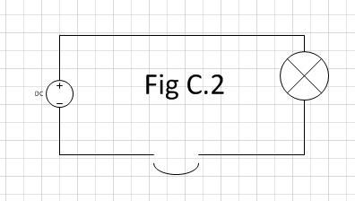

En el cual ahora si las pruebas fueron exitosas y la detección del led IR a través del Wii mote satisfacen lo que necesitamos.

**Paso 3:** Para finalizar montamos nuestro circuito eléctrico sobre un guantes, y comenzamos a realizar las distintas pruebas.

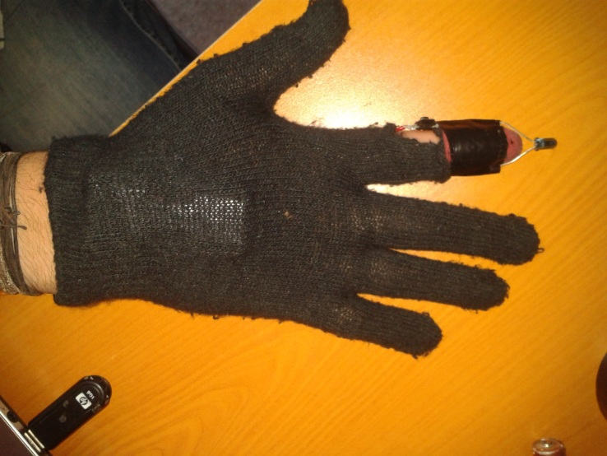

# Desarrollo y errores

Dentro de los errores más comunes por lo que investigamos, está el circuito, ya que no se tiene con certeza la tensión y corriente precisa que requiere el led para una detección rotunda del Wii mote, se ve reflejado a la vez en este informe con el cambio de circuito que se detalló anteriormente. También un error que nos ocurre y no pudimos resolver es la calibración después de una calibración antes de desconectar el Wii mote (realizar 2 calibraciones sucesivas), el programa se cae, aun trabajamos en eso insertando excepciones donde corresponden pero sin éxito aún.

# Resultados finales

Los resultados finales de este proyecto son que ejecutando el driver de conexión entre el WiinRemote y el notebook (utilizando mediante bluetooth) se generan movimientos del mouse a elección del usuario a través de un puntero láser, con un switch incluido en este, se generan movimientos e incluso haciendo click a gusto del usuario cuando y donde los necesita, se mejoró el manejo del puntero a través de la no inclusión de las resistencias ya que sin estas genera mayor potencia infrarroja y para el control es más fácil captarlas.  
En el desarrollo del proyecto se tuvieron varios errores pero se lograron solucionar, a excepción de uno, que es una excepción al tratar de configurar nuevamente el área de calibración se nos cae el programa, nos fue imposible saber dónde y porque nos ocurre esto pero es un error poco grave la solución es solo implementar la calibración una vez.

# Conclusión

Una de las cosas más peculiares que encontramos durante el transcurso del proyecto fue la magnitud de la implementación del mismo, su utilidad a la sociedad (efectiva de manera teórica) y el bajo costo que tiene la implementación y adaptación a un nuevo entorno con pequeños cambios.  
  
Básicamente el objetivo se cumplió y con una gran proyección a futuro, ya que, trataremos de implantarla dentro de los proyectos de Responsabilidad Social Universitaria (RSU) por las mismas razones mencionadas en el párrafo inmediatamente anterior.   
  
También como proyecto a futuro se estipulo implementar algunos de los otros proyectos del mismo creador de "Wii mote Whiteboard" tales como los emisores infrarrojos en cadena que detectan el movimiento de algún papel reflectante asimilando el comportamiento de una Kinect, a realizar en un futuro curso electivo de formación profesional donde se verán proyectos tecnológicos novedosos.

# Bibliografía

* <http://recksite.org/files/recksite/Matthew/Archived/WiimoteWhiteboard(1.3)/Source/WiimoteWhiteboard/Controller.cs>
* <http://johnnylee.net/projects/wii/>
* <http://es.wikipedia.org/wiki/Wiki>
* <http://www.youtube.com/>